- รายงาน CARD
Definition เก็บการมีหลักประกันสุขภาพของบุคคล
1. ตามทะเบียนราษฎร์ทุกคนในเขตรับผิดชอบ
2. มาอาศัยอยู่ในเขตรับผิดชอบ
3. ผู้มารับบริการที่อาศัยอยู่นอกเขตรับผิดชอบ
ยึดสิทธิปัจจุบันเพียงสิทธิเดียว
Structure
ID | CAPTION | NAME | DESCRIPTION | แนวทางการตรวจสอบ
1 | รหัสสถานบริการ | PCUCODE | รหัสมาตรฐานจาก สำนักนโยบายและยุทธศาสตร์ | Log in เข้าหน้าจอการใช้งานส่วนของส่งเสริม  แถบข้อมูลประชากร  1.เลือกข้อมูลประชากร  2.ตรวจสอบเลขที่บัตรประชาชน หากไม่มีกรอกให้เรียบร้อย  แถบการรับบริการ  1.เลือกสิทธิการรักษาที่ใช้  2.กรอกเลขที่บัตร  3.กรอกวันเดือนปีที่มีสิทธิ เป็น พ.ศ  4.กรอกวันเดือนปีที่หมดสิทธิ เป็น พ.ศ  5.กรอกรหัสสถานพยาบาลหลัก  6.กรอกรหัสสถานพยาบาลรอง  7.ตรวจสอบสิทธิประจำตัวผู้ป่วย
2 | เลขที่บัตรประชาชน | CID | เลขประจำตัวประชาชน ตามกรมการปกครองกำหนดเป็นรหัสประจำตัวบุคคล
3 | รหัส บุคคล | PID | รหัสบุคคลที่กำหนดโดยโปรแกรมเรียงลำดับไม่ซ้ำกัน ใช้อ้างอิงในแฟ้ม Person (FK)
4 | ประเภทบัตรสิทธิ | INSTYPE | รหัสสิทธิมาตรฐาน อ้างอิงรหัสสำนักงานหลักประกันสุขภาพแห่งชาติ
5 | เลขที่บัตรสิทธิ | INSID
6 | วันที่ออกบัตร | START | วันเดือนปีที่ออกบัตร (YYYYMMDD)
7 | วันที่หมดอายุ | EXPIR | วันเดือนปีที่บัตรหมดอายุ (YYYYMMDD)
8 | สถานบริการหลัก | MAIN | รหัสมาตรฐานจาก สำนักนโยบายและยุทธศาสตร์
9 | สถานบริการรอง | SUB | รหัสมาตรฐานจาก สำนักนโยบายและยุทธศาสตร์
10 | วันเดือนปีที่ปรับปรุง | D_UPDATE | วันที่เพิ่มและปรับปรุงข้อมูล กำหนดรูปแบบเป็น (ปีเดือนวันชั่วโมงนาที) (YYYYMMDDHHMMSS)

หน้าจอที่ต้อง Set up (หน้าจอผู้ดูแลระบบ)
1.จับคู่สิทธิ
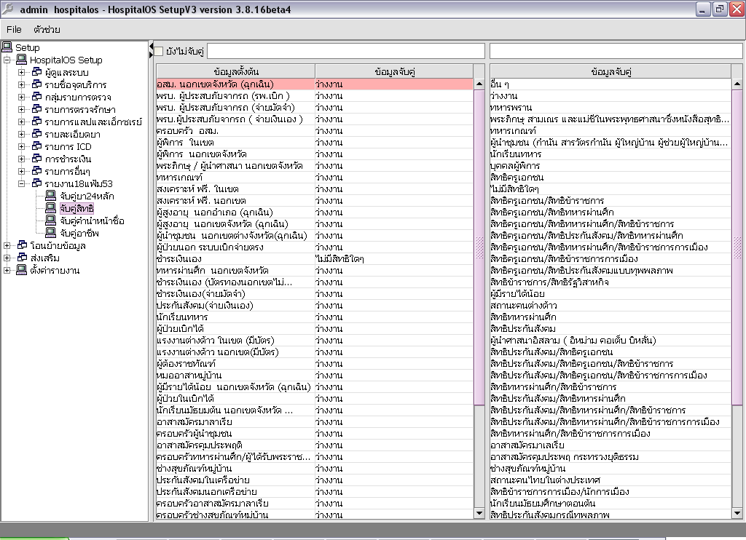
เลือกข้อมูลตั้งต้นที่ต้องการจะจับคู่

จากนั้น Double คลิกที่สิทธิที่ต้องการจะจับคู่

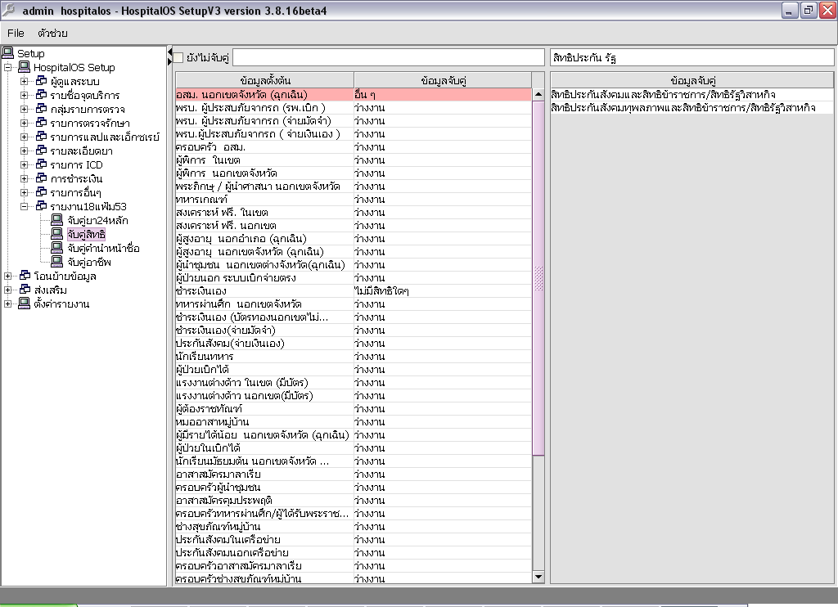
การค้นหาข้อมูล -- > ตัวอย่างหากต้องการค้นหา สิทธิประกันสังคมและสิทธิข้าราชการ/สิทธิรัฐวิสาหกิจ อาจจะใช้คำค้นว่า “สิทธิประกันสังคม รัฐ”
ซึ่งการเว้นวรรคจะเป็นการสร้างเงื่อนไขให้แคบลง

หน้าจอโปรแกรม

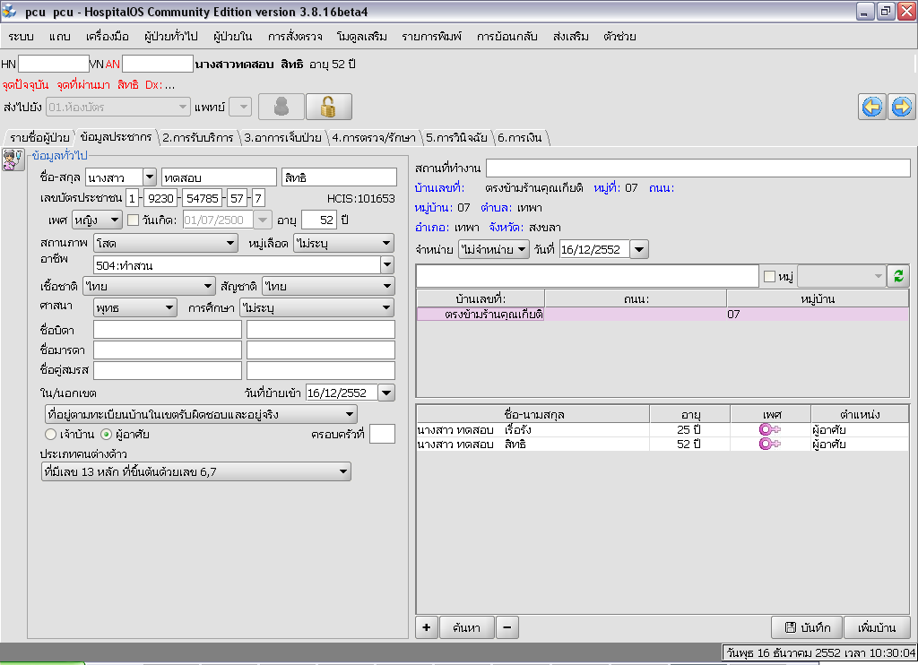
1.เลือกข้อมูลประชากร
2.ตรวจสอบเลขที่บัตรประชาชน

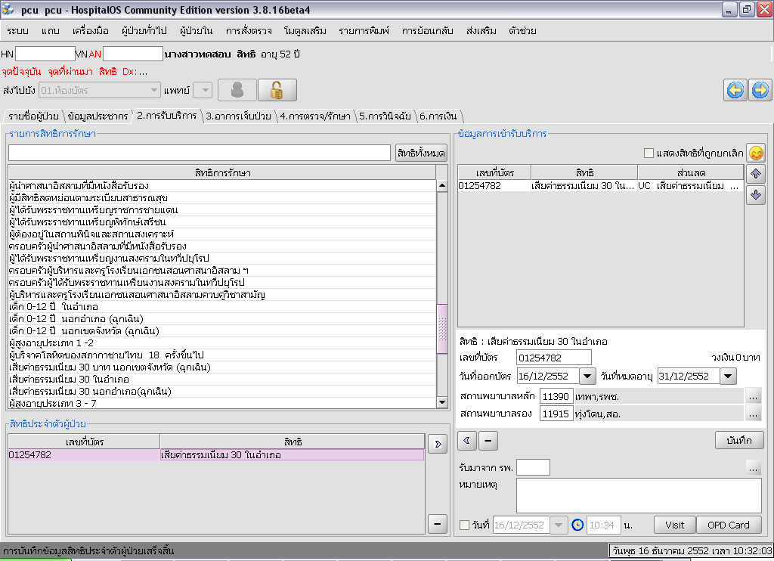
1.เลือกสิทธิการรักษาที่ใช้

2.กรอกเลขที่บัตร

3.วันที่ออกบัตร

4.วันที่หมดอายุ

5.สถานพยาบาลหลัก

6.สถานพยาบาลรอง

7.ตรวจสอบสิทธิประจำตัวผู้ป่วย

ตัวอย่างข้อมูล แฟ้ม CARD

PCUCODE | CID | PID | INSTYPE | INSID | START | EXPIR | MAIN | SUB | D_UPDATE
00000 | 1409900916519 | 023866 | 79 | ท 7335058433 | 20060830 |  | 11390 | 15107 | 20070911
00000 | 1409901159029 | 000919 | 79 | ท7335058535 | 20060517 | 20090331 | 11390 | 15109 | 20070314
00000 | 1409901159029 | 000919 | 79 | 8961071800 | 20090328 | 20540511 | 11390 |  | 20090524
00000 | 1410100084995 | 057147 | 79 | 1410100084995 | 20050801 | 20061231 | 10682 |  | 20060111

